附件3
体能测试标准
男子组 |  |  | 女子组
项目 | 标准 |  | 项目 | 标准
项目 | 30岁（含以下 | 31岁（含）以上 | 项目 | 30岁（含）以下 | 31岁（含）以上
10米×4往返跑 | ≤13’’1 | ≤13’’4 | 10米×4往返跑 | ≤14’’1 | ≤14’’4
1000米跑 | ≤4’25’’ | ≤4’35’’ | 800米跑 | ≤4’20’’ | ≤4’30’’
纵跳摸高 | ≥265厘米 |  | 纵跳摸高 | ≥230厘米

10米×4往返跑：
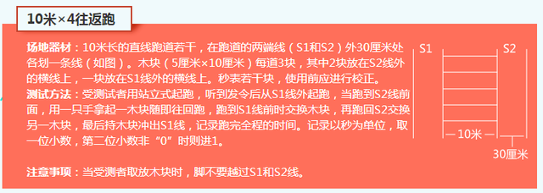
男子1000米跑、女子800米跑：

纵跳摸高：
